Без труда нема плода (Народна притча)

Мета: ознайомити учнів з суттєвими ознаками притчі; збагачувати словниковий запас новими словами; вдосконалювати вміння читати за особами, з’ясовувати головну думку твору, встановлювати взаємозв’язок між нею і заголовком твору; розвивати зв’язне мовлення учнів, творчу уяву; виховувати інтерес і повагу до усної народної творчості.

Хід уроку
І. ОРГАНІЗАЦІЙНИЙ МОМЕНТ
ІІ. МОВЛЕННЄВА РОЗМИНКА
Артикуляційна вправа «Коник»
Я на конику скачу:
— Цок-цок-цок!
Хочеш, тебе підвезу?
— Цок-цок-цок!
З вітерцем мій коник мчиться:
— Цок-цок-цок!
Дзвінко стукають копитця:
— Цок-цок-цок!
В’ється коникова грива:
— Цок-цок-цок!
Ой, який же я щасливий!
— Цок-цок-цок!
(Присмоктати язик до піднебіння, клацати язиком. Клацати повільно, сильно, тягнучи під’язичну вуздечку. Виконати 10–15 разів.)

ІІІ. ПЕРЕВІРКА ДОМАШНЬОГО ЗАВДАННЯ
Робота в парах. Гра «Обличчям до обличчя»
Учні в парах повертаються обличчям одне до одного та переказують українську народну казку «Мудра дівчина» (с. 6–12).

IV. МОТИВАЦІЯ НАВЧАЛЬНОЇ ДІЯЛЬНОСТІ. ПОВІДОМЛЕННЯ ТЕМИ І МЕТИ УРОКУ
— Розгадайте кросворд.
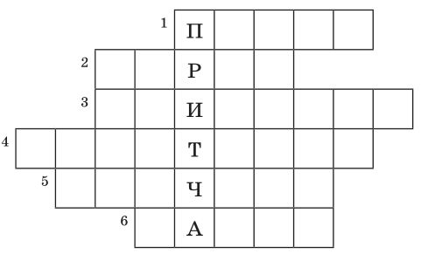
1. Словесно-музичний твір, який виконується однією особою або хором. (Пісня)
2. Населення, жителі однієї країни. (Народ)
3. Золоті зернята усної народної творчості. (Прислів’я)
4. Назва казки, у якій йдеться про те, як чоловік ходив міняти волів та повернувся додому без грошей. («Калиточка»)
5. Як називають молоду особу жіночої статі? (Дівчина)
6. Розповідний твір про вигаданих осіб, події, часто з участю фантастичних сил. (Казка)
— У виділеному стовпчику утворилося слово притча. Отже, сьогодні ми ознайомимося з притчами.
Фізкультхвилинка
Кіт збирався до роботи (Потягуються.)
Та завадили турботи: (Розводять руки в сторони.)
Треба висушить хвоста, (Показують «хвіст».)
Накрутити вуса,
Почесати живота (Гладять живіт.)
І помити писок.
Цілий день такі турботи, (Лічать пальцем.)
Що не встигнеш до роботи! (Розводять руками, крутять головою.)

V. СПРИЙМАННЯ Й УСВІДОМЛЕННЯ НОВОГО МАТЕРІАЛУ
1. Робота в парі
— Прочитайте в підручнику та розкажіть одне одному, що таке притча.
2. Робота над притчею «Без труда нема плода»
1) Гра «Передбачення».
— Що є заголовком до притчі?
— Як ви його розумієте?
— Як ви вважаєте, про що йтиметься у притчі?
2) Гра «Відгадай загадку. Назви героя».
- Від мене всі втікають
І злим мене вважають.
Мене у ліс женуть,
Овечок стережуть,
Щоб я їх не поцупив,
Не показав їм зуби.
А що ж бо я зроблю,
Як м’ясо так люблю? (Вовк)
3) Виразне читання притчі вчителем.
— Чи сподобалася вам притча?
— Що вам найбільше сподобалося?
— Яким ви собі уявляєте вовка?
4) Гра «Рибки».
Учні читають казку мовчки, визначають її структурні частини (зачин, ос-
новну частину, кінцівку)
5) Робота в парах.
Підготовка до читання притчі за особами
— Чиї слова слід читати нетерпляче, а чиї — повільно, повчально?
6) Гра «Хто краще?». Конкурс на краще читання притчі за особами.

VI. ПІДСУМОК УРОКУ
Гра «Закінчи речення»
- Сьогодні на уроці я вчився...
- Я дізнався...

VII. ДОМАШНЄ ЗАВДАННЯ
Розіграти з друзями сценку за прочитаним (с. 12).

